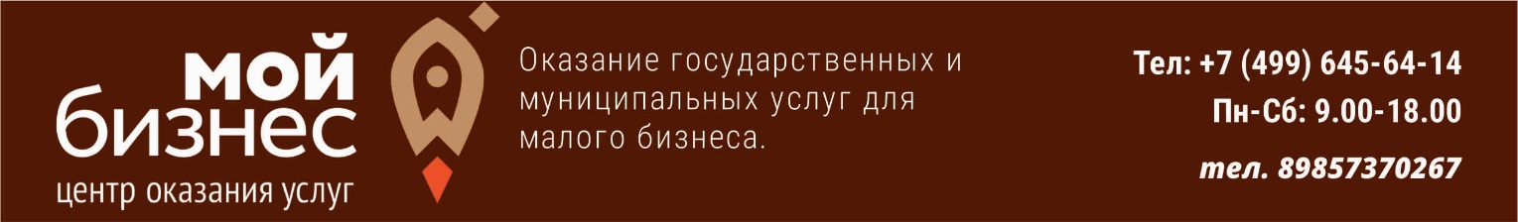

Регламент

практического семинара для предпринимателей

на тему: Меры поддержки для предпринимателей субъектов МСП». «Центр «Мой бизнес». Услуги регионального центра инжиниринга».

Дата проведения: 16 октября 2019 года

Время проведения: 16.00 – 17.30
Место проведения: г. о. Щелково МО

1 | 15.30 – 16.00 | Регистрация участников.
2  3 | 16.00 – 16.30  16.30 – 17.00 | «Мой бизнес – неограниченные возможности для вашего бизнеса».  Услуги регионального центра инжиниринга.  Услуги центра поддержки предпринимательства.  Козлова Людмила Анатольевна – руководитель центра «Мой бизнес» г.о. Королев
4 | 17.00 – 17.30 | Вопросы - ответы

Участники:
- Администрация г.о. Щелково МО
- Козлова Людмила Анатольевна –
руководитель центра «Мой бизнес» г.о. Королев, руководитель Общественной приемной Уполномоченного по защите прав предпринимателей в Московской области
- Предприниматели

